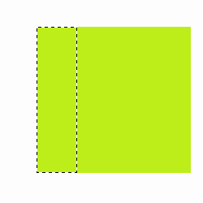 | 250x250px boyutlarında ve art alanı beyaz yeni bir psd dökümanı oluşturun. Yanda görüldüğü gibi iki farklı Layer halinde biri büyük biri küçük olmak üzere iki dikdörtgen oluşturun.
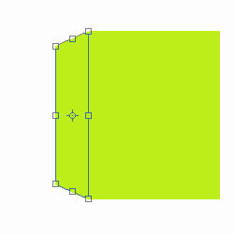 | Küçük dikdörtgeni seçin ve Edit >Transform >Perspective ile yandaki gibi sol taraftaki kontrol noktalarını aşağıya doğru çekin.
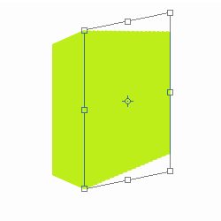 | Yukarıdaki işlemleri büyük dikdörtgene de uygulayın. Ardından Edit >Transform >Distort ile biraz sağ tarafı biraz yukarıya duğru kaldırın.
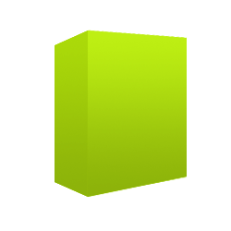 | Büyük dikdörtgeni seçili hale getirin ve Gradient Tool ile yandaki gibi renklendirin. Hemen ardından küçük olan dikdörtgene aynı işlemleri uygulayın küçük, yalnız bunun renklerini çok hafif koyulaştırın.
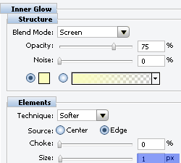 | Büyük dikdörtgeni seçin ve Layer Style >Inner Glow uygulayın gerekli değişiklik yanda belirtilmiştir.
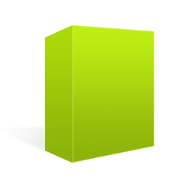 | Yeni bir dikdörtgen çizin ve gri tonlara sahip Gradient ile içini doldurun. Perspective ve Distort yardımı ile kutunun gölgesi olucak şekilde görünümünü değiştirin. Filter >Blur >Guassian Blur uygulayın Radius değerini 1 olarak değiştirin.
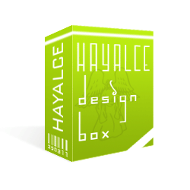 | Kutu üzerine yazılarımızı yazdıktan sonra Rasterize Layer işlemini yapıyoruz hemen ardın Perspective ve Distort yardımı ile 3d görünümü veriyoruz. İşlemlerin sonucu yandaki gibi olmalıdır.

